國立屏東教育大學交通路線圖
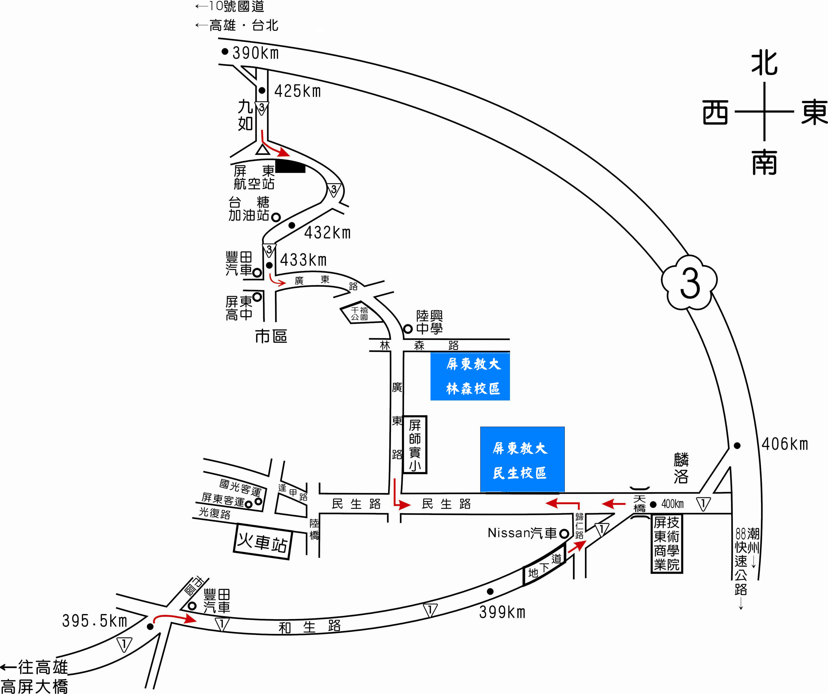
本次研討會於民生校區五育樓舉行
- 屏東火車站︰至民生校區
1、屏東客運︰可搭 屏東→霧台 、屏東→三地門、屏東→潮州（經內埔）、屏東→恆春、屏東→來義（經內埔）（於屏東教大下車）
2、國光客運︰可搭屏東→恆春、屏東→枋寮（於民立電台下車）（10-20分鐘一班車）
3、步行︰全程約2 .2 KM，步行約25 分鐘，屏東火車站往麟洛方向，走逢甲路、民生路、至民生校區。
二、國道3號高速公路
- 九如交流道（309KM）︰往屏東方向 → 右轉台3線（此段路程約9.1KM） → 左轉廣東路（此段路程約3.3KM） → 左轉民生路 → 綠樹濃蔭是屏東教大。
- 麟洛交流道（406KM）︰往屏東方向 → 右轉台1線 → 直走民生路 → 綠樹濃蔭是屏東教大。
- 國道1號高速公路
可利用東西向快速公路或國道，轉至3號高速公路，再由九如或麟洛交流道至本校。

